**2022年新晃侗族自治县公安局99公益日“真情汇聚.与爱同行”慈善募捐活动实施方案**

为贯彻落实上级决策部署，根据《2022年新晃侗族自治县99公益日“真情汇聚.与爱同行”慈善募捐活动实施方案》（晃政办发函【2022】54号），结合为局实际，特制订本方案：

1、集中募捐时间：9月7日-9月9日；

2、倡导干部职工捐出一日的收入：处级以上公职人员捐款200元、科级公职人员捐款150元、科级以下公职人员捐款100元；

3、图一二维码捐助项目为：改善孤儿、留守儿童、事实无人抚养儿童等生活环境、用餐状况，图二二维码捐助项目为：免费午餐（图一、图二两个二维码均需进行捐赠，比如科级干部捐赠总额为100元，可以扫图一、图二二维码分别捐赠50元）

4、募捐方式：9月7日至9日每天上午10点至12点通过微信扫码99公益日“真情汇聚.与爱同行”项目参与捐赠，期间腾讯将进行公益配捐，配捐结果实时显示在项目页面（活动截止日期前的其他时间也可捐赠，没有平台配捐）；

5、请全体民警、职工踊跃捐赠，并在朋友圈积极转发。

新晃县公安局

2022年9月6日

附件：1、捐赠项目二维码

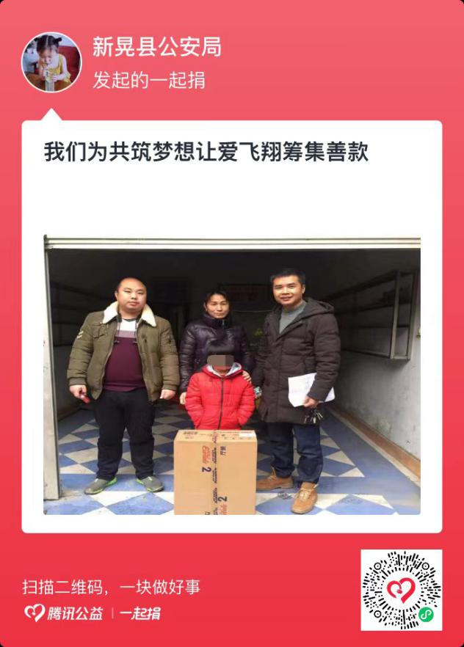

图一二维码捐赠项目：改善孤儿、留守儿童、事实无人抚养儿童等生活环境、用餐状况

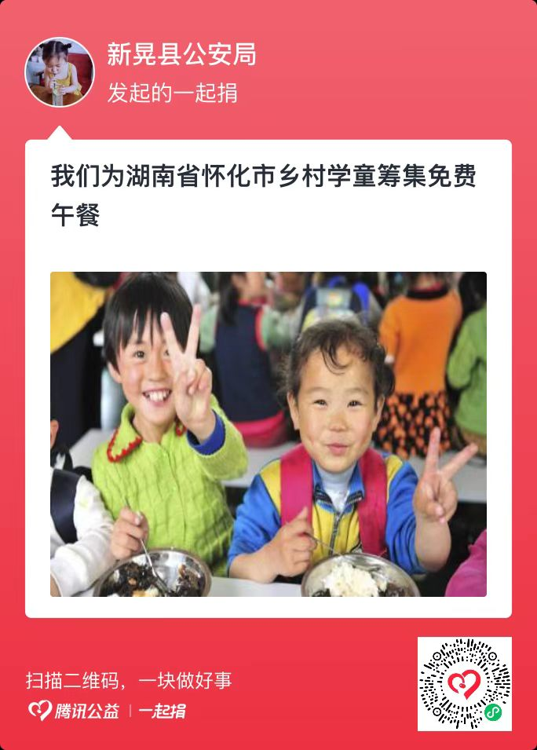

图二二维码捐赠项目：免费午餐